Al COMUNE DI MONTE ISOLA

loc. Siviano 76- 25050 MONTE ISOLA

DOMANDA PER IL RILASCIO DELLA “CARTA MONTE ISOLA”
per usufruire delle tariffe preferenziali (residenti) per l’utilizzo dei natanti in servizio di linea su tratte con origine Sulzano e Sale Marasino e destinazione Monte Isola o viceversa, tratte interne a Monte Isola nonché per l’utilizzo del servizio autobus di linea urbano

Io sottoscritto/a cognome ……………………………………………………………………… nome ………..……….…………………..……………………….…….….
nato/a a ………………………………………………………………………………… il …………………………………………………………………………..………………….…
residente a ……………………………………………………….……………… indirizzo ……………………………………………..…………………………….... n. …..…...
recapito telefonico ……………………………………………………………… @mail ……………………………………………………………………………………….....

CHIEDO il rilascio della “Carta Monte Isola”

e dichiaro di appartenere alla seguente categoria:

 | Categoria | Descrizione
 | A | Coloro che hanno un FAMILIARE RESIDENTE A MONTE ISOLA, fino al 2° grado in linea retta (nonni, figli, nipoti in linea retta e affini nonché i coniugi e gli uniti civilmente)
 | B | COLORO CHE LAVORANO a Monte Isola
 | C | PROPRIETARI DI IMMOBILI/TERRENI a Monte Isola, inclusi i componenti dello stato di famiglia anagrafico.
 | D | AFFETTI STABILI di cittadini residenti a Monte Isola (fidanzati – fidanzate)

Avvalendomi delle disposizioni di cui agli artt. 46 e 47 del T.U. della normativa sulla documentazione amministrativa D.P.R. n. 445/2000, in relazione alla presente domanda

DICHIARO di essere a conoscenza

- delle responsabilità penali previste dagli articoli 71,75 e 76 del D.P.R. n. 445/2000 per falsità in atti e dichiarazioni mendaci;
- del norme di utilizzo del documento “Carta Monte Isola” ;
- che il mancato pagamento della quota annuale di rinnovo comporta la decadenza dai benefici delle agevolazioni tariffarie.
- di essere informato/a, che i dati personali raccolti saranno trattati, anche con strumenti informatici, esclusivamente nell’ambito del procedimento per il quale la presente dichiarazione è resa (vedi nota riporta sul retro).

Monte Isola ………………………
Firma del richiedente

…………………………………………………………
Si allega:
- COPIA fotostatica non autenticata di un DOCUMENTO D’IDENTITÀ del sottoscrittore.
- Per i cittadini stranieri: PERMESSO DI SOGGIORNO O VALIDO TITOLO
- attestazione di avvenuto PAGAMENTO della somma di € 39,00 mediante bonifico bancario.

Per informazioni: Ufficio Demografico del Comune di Monte Isola località Siviano 76 nei giorni dal lunedì al sabato dalle ore 09.00 alle ore 12.00 - tel. 0309825226 – fax 0309825078

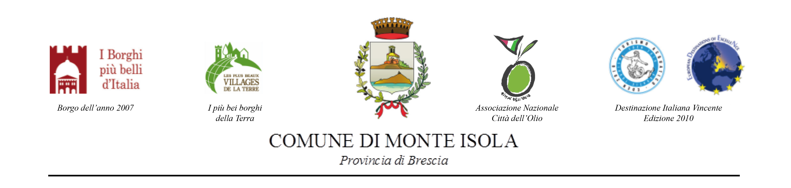
Informativa per il trattamento dei dati personali – informativa generale

Sono descritte di seguito le informazioni relative ai trattamenti dei dati personali attuati dal Comune.

Si tratta di un’informativa che è resa anche ai sensi dell’art. 13 del Regolamento (EU) 2016/679 (GDPR) a coloro che interagiscono con l’ente.

L’informativa si ispira anche alle linee guida sulla trasparenza delle informazioni che le autorità europee per la protezione dei dati personali, riunite nel Gruppo istituito dall’art. 29 della direttiva n. 95/46/CE, hanno adottato il 29/11/2017.

Titolare del trattamento
Comune di Monte Isola Località Siviano, 76 - 25050 - Monte Isola - Tel. 030/9825226 - Fax. 030/9825078

Dati di contatto del Responsabile delle protezione dei dati personali (RPD)
e-mail: rpd@comune.monteisola.bs.it

Finalità e base giuridica del trattamento
I dati raccolti sono trattati al solo scopo di valutare i requisiti per accedere al servizio e di erogarlo. Il trattamento è svolto per l’esecuzione di un compito di interesse pubblico.

Durata della conservazione
I dati raccolti sono conservati per dieci anni dopo la cessazione del servizio.

Destinatari dei dati
I dati identificativi con l’indicazione del servizio richiesto sono comunicati a Navigazione Lago d’Iseo s.r.l. che svolge il servizio di navigazione di linea.
I dati non sono trasmessi fuori dall’Unione Europea.
I terzi che effettuano trattamenti sui dati personali per conto del Comune, ad esempio per i servizi di assistenza informatica, sono Responsabili del trattamento e si attengono a specifiche istruzioni.

Diritti dell’interessato
L’interessato ha il diritto di chiedere al titolare del trattamento l'accesso ai dati personali e la rettifica o la cancellazione degli stessi e la limitazione del trattamento. In alcuni casi, ha, inoltre, il diritto di opporsi al trattamento dei dati personali. Può esercitare tali diritti rivolgendosi al Responsabile della protezione dei dati all’indirizzo rpd@comune.monteisola.bs.it
L’interessato ha, infine, il diritto di proporre reclamo al Garante per la protezione dei dati personali.

